GAUTENGSE DEPARTEMENT VAN ONDERWYS
SENIORSERTIFIKAAT-EKSAMEN

TECHNIKA (ELEKTRONIES) SG

TIDE : 3 uur

PUNTE : 200

INSTRUKSIES:

- Beantwoord AL die vrae.

- ’n Goedgekeurde sakrekenaar mag gebruik word.

- Antwoorde moet korrek genommer wees.

- Alle sketse moet groot, netjies en benoem wees.

- Handskrif moet netjies en leesbaar wees.

- ’n Formuleblad is ingesluit.

VRAAG 1

ELEKTRIESE STROOMTEORIE

- ’n Seriestroombaan bestaande uit ’n 10 Ω resistor, ’n induktor met ’n reaktansie van 5 Ω en ’n kapasitor met ’n reaktansie van 10 Ω word oor ’n toevoer van 100 V/50 Hz gekoppel.  1.1.1 Bereken die lynstroom.  - Bereken die spanningsval oor elke komponent.  - Teken die fasordiagram.  - Bereken die fasehoek.  - Bereken die waarde van die induktor in mH.  - Bereken die waarde van die kapasitor in μF.  - Bereken die resonante frekwensie van hierdie kring. | (6)  (9)  (6)  (5)  (3)  (3)  (3)

1.2 Toon aan, deur middel van ’n skets, hoe ’n generator ’n sinusvormige emk in 360° (een omwenteling) opwek. Die sinusgolf het ’n frekwensie van 50 Hz en kruin tot kruinwaarde van 100V. | (8)

1.3 Die volgende sein word op ’n ossilloskoop waargeneem:

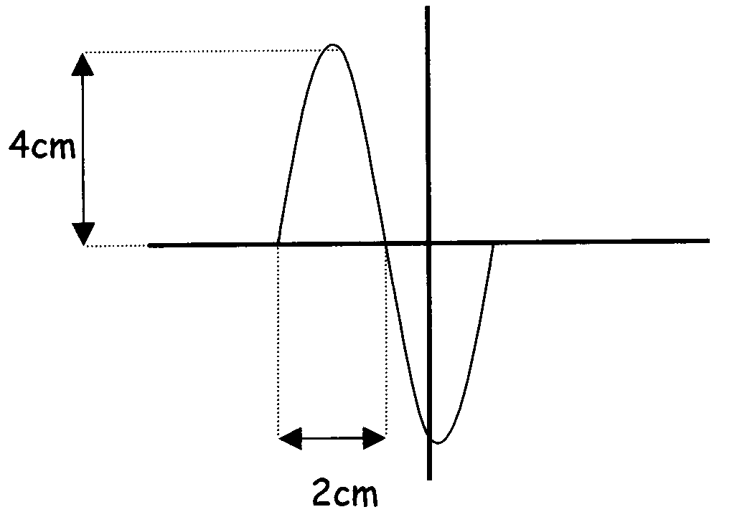

As die amplitude-verswakker op 2V/cm, en die horisontale veeggenerator op 1μs/cm gestel is, bereken:  - Die frekwensie van die golf  - Die amplitude van die golf  - Die kruinwaarde van die golf  - Die WGK-waarde van die golf  - Die gemiddelde waarde van die golf | (2)  (2)  (2)  (2)  (2)  [53]

VRAAG 2

VERSTERKERS

- Noem VIER eienskappe van elk van die volgende versterkers:  2.1.1 Gemeenskapslike emittor  - Gemeenskaplike basis  2.1.3 Gemeenskaplike kollektor | (4)  (4)  (4)

2.2 Teken ’n volledig benoemde kringdiagram van ’n RC-gekoppelde versterker. | (15)

2.3 Maak gebruik van ’n NPN-transistor en teken ’n eentrapversterker wat ’n sinusvormige emk versterk en die fase 180° skuif. Die in- en uitset golfvorms moet aangetoon word. | (10)  [37]

VRAAG 3

SKAKEL– EN BEHEERBANE

- Teken ’n kringdiagram met byskrifte om te verduiodelik hoe  3.1.1 ’n lamp deur ’n triac en  3.1.2 ’n motor deur ’n BSG met twee diodes beheer kan word vanaf ’n  220 V wisselspanningtoevoer. | (16)

3.2 Teken ’n diagram om aan te toon hoe 220 V ws na 10 V gs omgeskakel kan word. Die diagram moet ’n transformator, diodebrug en ’n serieregulator insluit. | (12)

- Maak gebruik van ’n omkeerversterker (741) en versterk ’n sein van 10mV 100 keer. Die insetimpedansie is 1kΩ. Teken die kringdiagram en toon al die berekeninge aan. | (10)  [38]

VRAAG 4

REKENAARBEGINSELS

- Teken die simbole vir die volgende hekke, elk met sy eie waarheidstabel:  4.1.1 EN-hek  - OF-hek  4.1.3 NEN-hek | (6)  (6)  (6)

4.2 Teken die kringdiagram van die volgende Boole-vergelylking, en trek ’n waarheidstabel op om die uitsette te wys.  Boole vergelyking :  (Ā.B) + C = X | (17)

4.3 Teken die blokdiagram van ’n volopteller. | (5)  [40]

VRAAG 5

INFORMASIE-OORDRAG

Teken ’n blokdiagram van elk van die volgende:  5.1.1 FM-sender  5.1.2 AM-sender | (5)  (5)

- Waarvoor staan die afkortings:  5.2.1 FM en  5.2.2 AM? | (2)  [12]

VRAAG 6

MEETINSTRUMENTE

Teken ’n netjies benoemde blokdiagram van ’n ossilloskoop. | [12]

VRAAG 7

VEILIGHEIDSMAATREëLS

- Toon aan of die volgende stellings WAAR or VALS is. Skryf net die vraagnommer en WAAR of VALS neer.  7.1.1 Dit is veilig om loshangende klere in die werkswinkel te dra.  - ’n Mens moet altyd vinnig werk.  - ’n Mens mag in die werkswinkel speel wanneer jou werk afgehandel is.  - Die Vigsvirus kan deur ’n MIV-positiewe persoon se bloed oorgedra word na ’n ander.  - ’n Persoon kan Vigs opdoen deur dieselfde gereedskap te gebruik as ’n MIV-positiewe persoon.  - Elektriese koorde hoef nooit nagesien te word by draagbare toerusting nie. | (1)  (1)  (1)  (1)  (1)  (1)

7.2 ’n Persoon doen ’n snywond in die werkswinkel op. Watter voorsorg sou u tref wanneer u die persoon se wond behandel om moontlike vigsbesmetting te voorkom? | (2)  [8]

TOTAAL: | 200

